Universidad Técnica Federico Santa María
ICN292
Laboratorio 4
Austral Editores
Benjamin Sebastián Gacitúa Paredes
Noviembre de 2026
Repositorio GitHub
https://github.com/benjagacituaaa/ICN292-Lab4-Gacitua-Benjamin

Consulta 1
pais <> 'Chile' da NULL, no TRUE, si pais es NULL, y WHERE descarta esa fila; por eso se agrega OR pais IS NULL.
-- Consulta 1
SELECT nombre, genero
FROM autores
WHERE pais <> 'Chile' OR pais IS NULL
ORDER BY nombre;
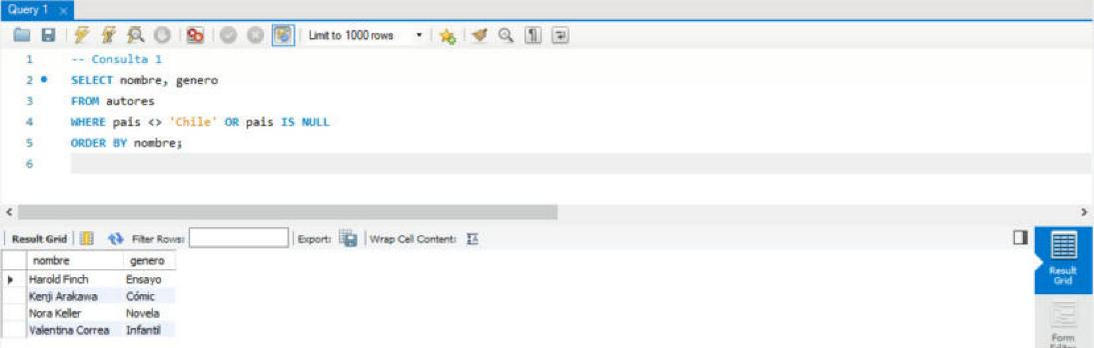

Consulta 2
-- Consulta 2
SELECT titulo, paginas
FROM libros
WHERE paginas BETWEEN 190 AND 220
ORDER BY paginas ASC;
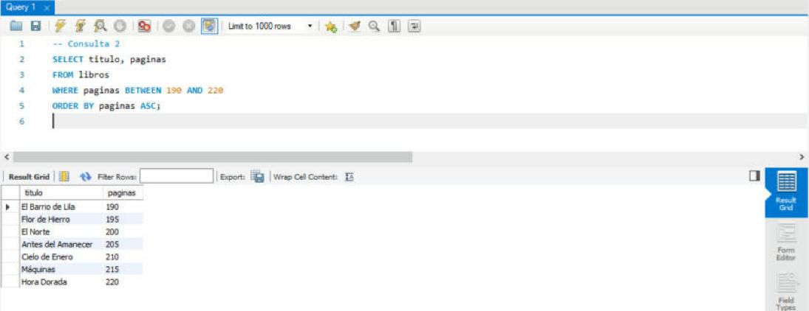

Consulta 3
-- Consulta 3
SELECT COUNT(*) AS total_libros,
SUM(ejemplares_vendidos) AS total_ejemplares,
AVG(paginas) AS promedio_paginas,
MIN(anio) AS anio_mas_antiguo,
MAX(ejemplares_vendidos) AS max_ejemplares_libro
FROM libros;
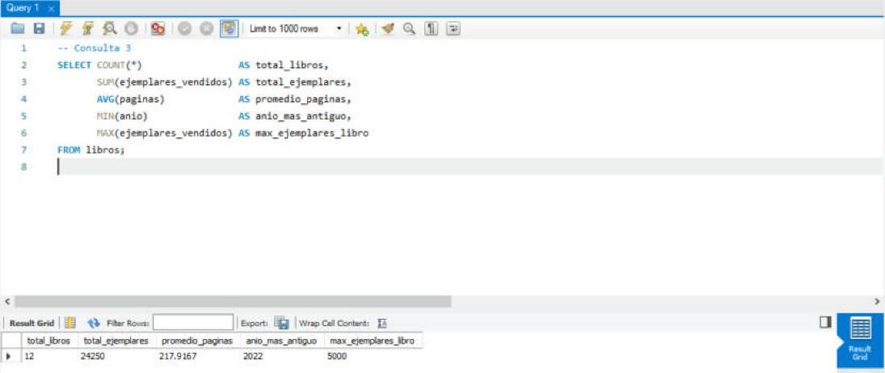

Consulta 4
-- Consulta 4
SELECT DISTINCT genero
FROM autores
ORDER BY genero ASC;
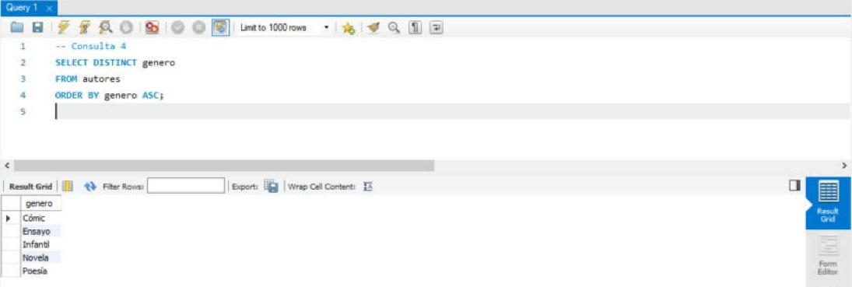

Consulta 5
-- Consulta 5
SELECT a.nombre, COUNT(*) AS libros_2024
FROM autores AS a
JOIN libros AS l ON l.id_autor = a.id_autor
WHERE l.anio = 2024
GROUP BY a.id_autor, a.nombre
HAVING COUNT(*) > 1
ORDER BY a.nombre;
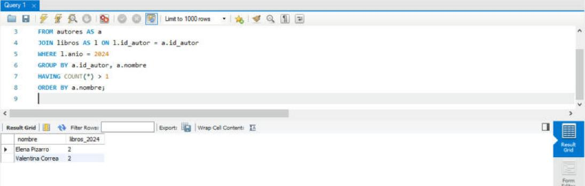

Consulta 6
-- Consulta 6
SELECT titulo, ejemplares_vendidos
FROM libros
WHERE anio = 2024 AND ejemplares_vendidos > 2000
ORDER BY ejemplares_vendidos DESC
LIMIT 3;
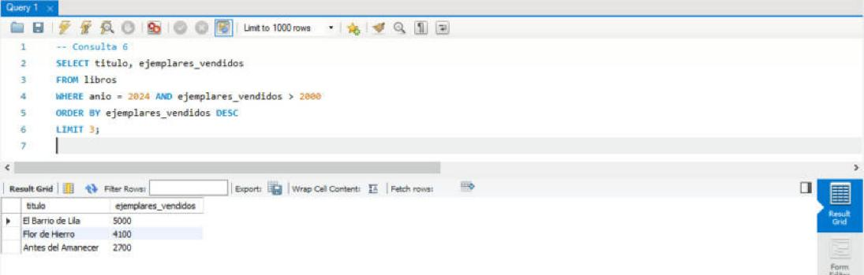

Consulta 7
INSERT y SELECT previo
SET SQL_SAFE_UPDATES = 0;

-- Consulta 7
INSERT INTO libros (id_autor, titulo, paginas, ejemplares_vendidos, anio)
VALUES (3, 'Papel Mojado', 260, 50, 2024);

-- 7.a SELECT previo: la fila que se va a borrar
SELECT * FROM libros WHERE titulo = 'Papel Mojado';
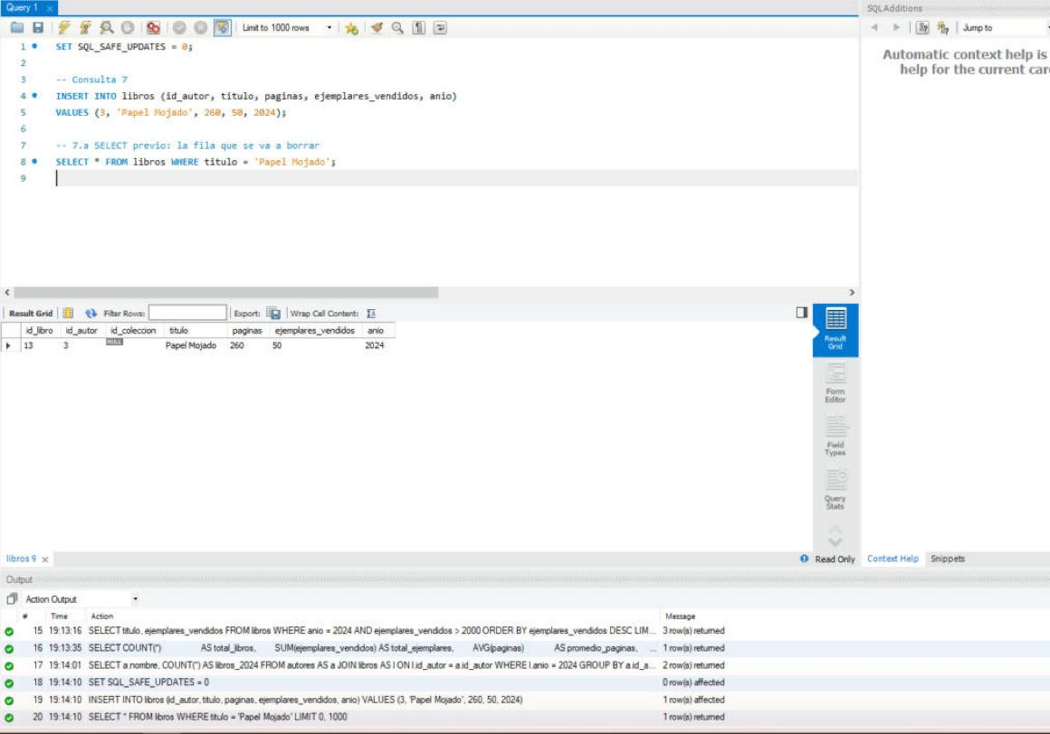
DELETE
-- 7.b DELETE
DELETE FROM libros WHERE titulo = 'Papel Mojado';
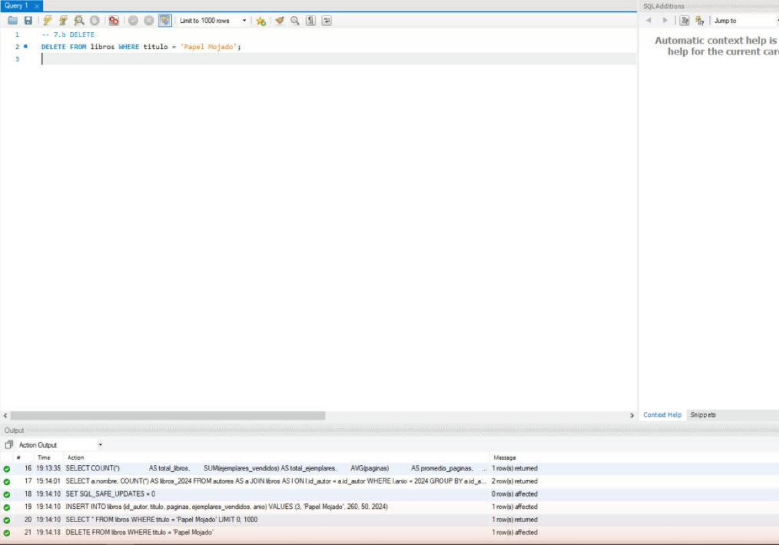
SELECT posterior
-- 7.c SELECT posterior: ya no está (0 filas)
SELECT * FROM libros WHERE titulo = 'Papel Mojado';
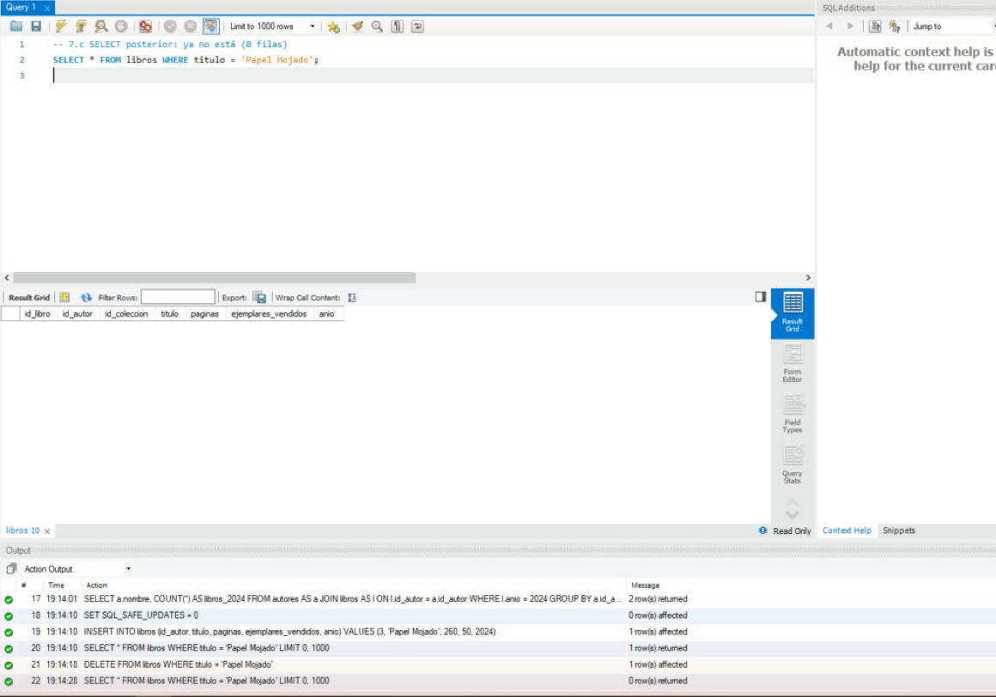

Consulta 8
SELECT previo
-- Consulta 8
-- 8.a SELECT previo
SELECT titulo, ejemplares_vendidos FROM libros WHERE titulo = 'Cielo de Enero';
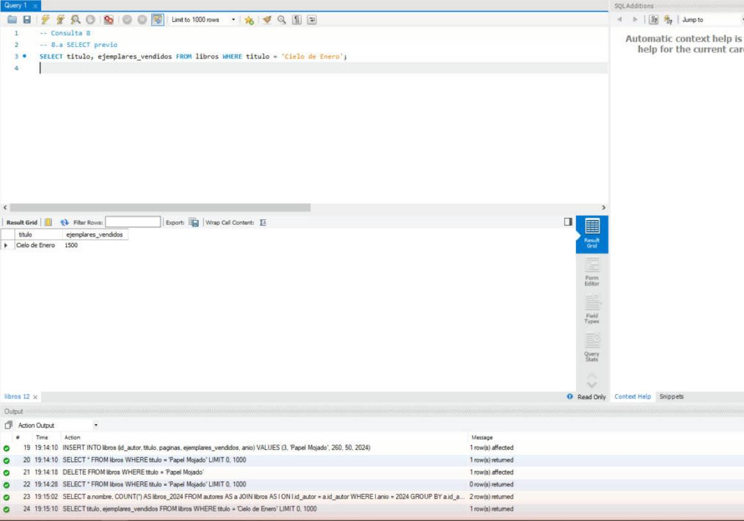
UPDATE
-- 8.b UPDATE: calcula desde el valor actual
UPDATE libros
SET ejemplares_vendidos = ejemplares_vendidos + 100
WHERE titulo = 'Cielo de Enero';
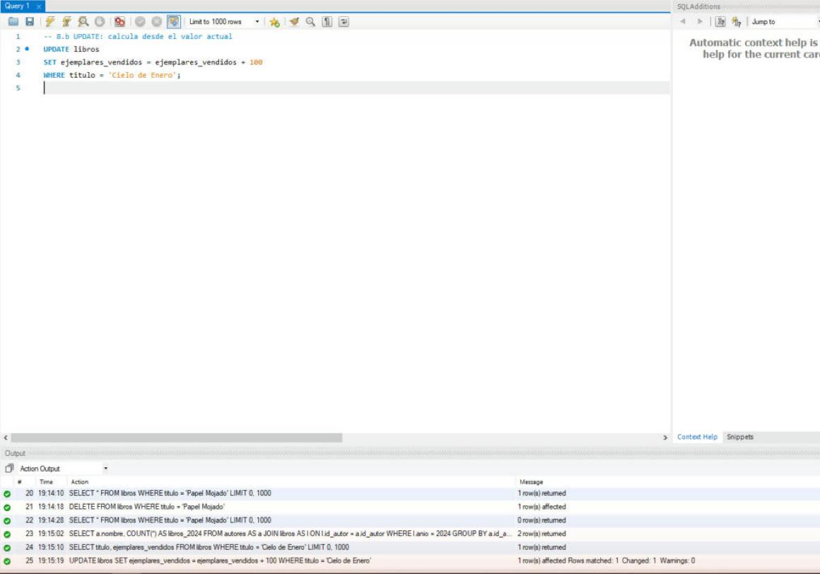
SELECT posterior
-- 8.c SELECT posterior
SELECT titulo, ejemplares_vendidos FROM libros WHERE titulo = 'Cielo de Enero';

SET SQL_SAFE_UPDATES = 1;
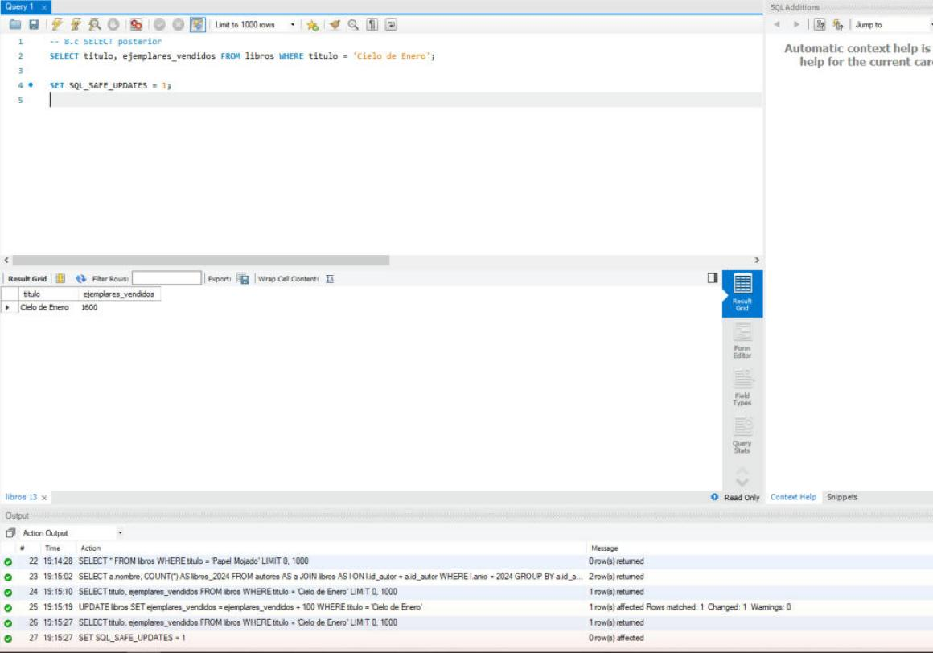

Consulta 9
-- Consulta 9
INSERT INTO colecciones (titulo, fecha_publicacion) VALUES
('Narrativa Austral', '2024-10-07'),
('Pensamiento y Verso', '2024-11-20'),
('Austral Infantil', '2024-12-02');

UPDATE libros SET id_coleccion = 1 WHERE id_libro IN (1, 2, 3, 11, 12);
UPDATE libros SET id_coleccion = 2 WHERE id_libro IN (4, 5, 6, 7);
UPDATE libros SET id_coleccion = 3 WHERE id_libro IN (8, 9, 10);

SELECT l.titulo AS libro,
c.titulo AS coleccion,
c.fecha_publicacion
FROM libros AS l
JOIN colecciones AS c ON l.id_coleccion = c.id_coleccion
ORDER BY c.fecha_publicacion, l.titulo;
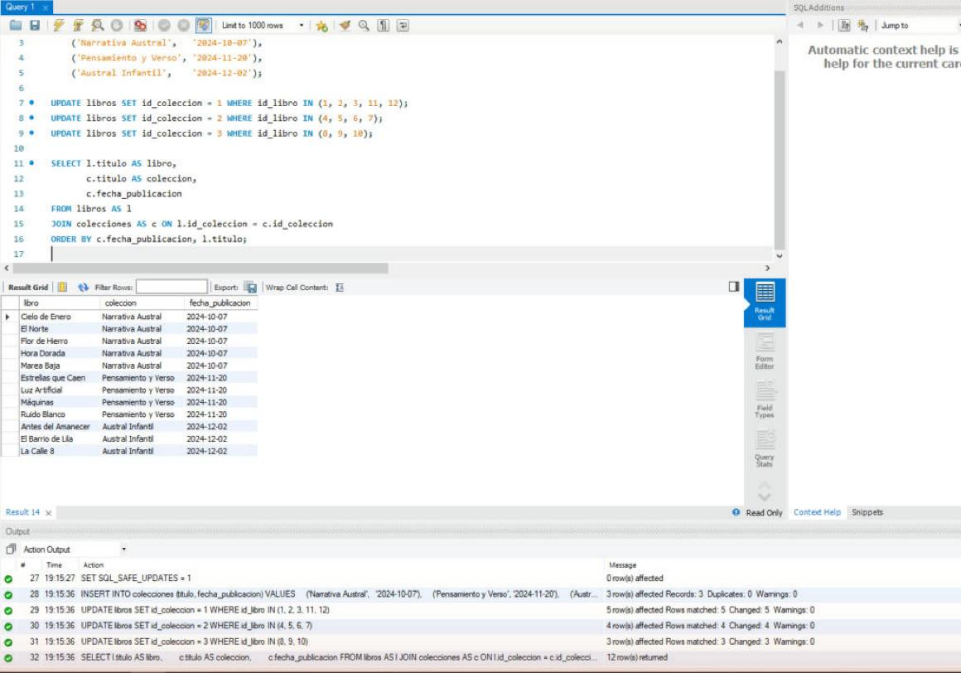

Consulta 10
Listado de pagos
-- Consulta 10
INSERT INTO pagos (id_autor, fecha_pago, monto) VALUES
(1, '2025-01-15', 350000.00),
(1, '2025-06-15', 275500.50),
(2, '2025-01-20', 180000.00),
(3, '2025-02-10', 120000.00),
(4, '2025-03-05', 640000.75),
(5, '2025-03-18', 410000.00),
(6, '2025-04-02', 90000.00);

-- 10.a Listado de pagos
SELECT a.nombre, p.fecha_pago, p.monto
FROM pagos AS p
JOIN autores AS a ON p.id_autor = a.id_autor
ORDER BY p.fecha_pago;
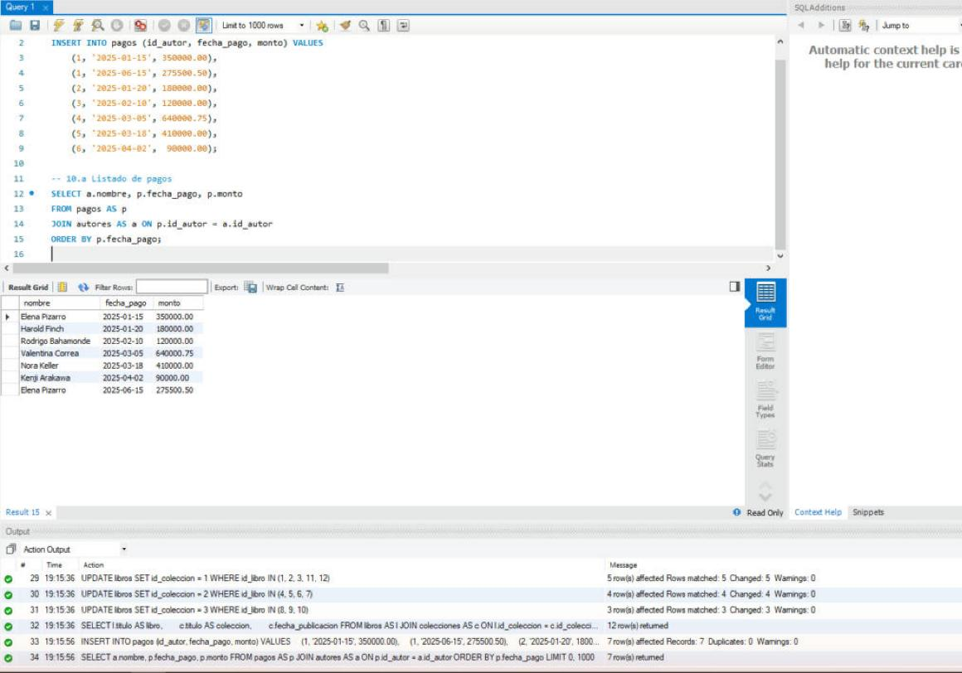
Total pagado a cada autor
-- 10.b Total pagado a cada autor
SELECT a.nombre, SUM(p.monto) AS total_pagado
FROM autores AS a
JOIN pagos AS p ON p.id_autor = a.id_autor
GROUP BY a.id_autor, a.nombre
ORDER BY a.nombre;


